ШАХМАТЫ .
ИСТОРИЯ ПРОИСХОЖДЕНИЯ ШАХМАТНЫХ НАЗВАНИЙ

Автор:
Дурдусов Алтман Эрдниевич
Ученик 3 класса МКОУ «Тугтунская СОШ им.Б.Б.Дорджиева»

Тугтун 2019
СОДЕРЖАНИЕ
стр
Введение…………………………………………………………………3
- Шахматы – игра королей……………………………………………4
- Е2 – Е4………………………………………………………………..6
- Турусы на колесах…………………………………………………...8
- Животное или человек?.....................................................................10
- Первый министр или коронованная особа?....................................12
Заключение……………………………………………………………..13
Список литературы…………………………………………………….14
Приложение…………………………………………………………….15
Введение
«… А не играют женщины в шахматы?!!!»
(Великий князь Киевский Владимир Красное Солнышко
из мультфильма «Василиса Микулишна» )
Шахматы – одна из самых известных и популярных игр на планете. Эта игра имеет очень древнюю и интересную историю.
Каждый культурный и образованный человек во всем мире имеет представление о шахматах, многие умеют играть в эту игру, знают правила, этику шахмат, именование фигур. Однако мало кто задумывался о том, откуда произошло название этой игры - «шахматы», отчего «ладья» похожа на башню средневекового замка, а не на боевой корабль древней Руси, а графическое и фигурное изображение шахматного «слона» так мало напоминает большое, сильное и доброе животное. Почему не иначе?
Цель нашего исследования – найти ответ на этот вопрос.
Объектом исследования является игра «шахматы» и фигуры, ее составляющие.
Для достижения нашей цели исследования нам понадобится окунуться вглубь веков, проследить историю происхождения и изменения тех слов, что обозначают шахматные фигуры и решить следующие задачи и ответить на вопросы:
1) Что означает слово «шахматы»?;
- Выяснить, почему пешку называют «душой шахматной партии»?;
- Разобраться, что общего между огромным животным, офицером, и служителем церкви?;
- Найти связь между средневековым замком, кораблем и мифической птицей Рух;
- Почему королева сильнее короля?

1. Шахматы – игра королей
"Шахматы слишком игра для науки и слишком наука для игры"
(Лессинг)
Существует легенда. Давным-давно жил в Индии деспотичный раджа. Один из приближенных (брахман-жрец) решил показать властителю, насколько зависит он от подданных, и придумал игру, где король (царь, шах), хотя и является главной фигурой, однако мало что значит без поддержки и защиты других фигур.
Игра оказалась удивительно интересной, и, не заметивший нравоучительного намека, раджа предложил создателю любое вознаграждение. Брахман выразил желание получить награду хлебными зернами, но так, чтобы за первую клетку шахматной доски ему дали одно зернышко, за вторую — два, за третью — четыре, потом восемь, шестнадцать и т. д.
Поскольку на доске всего шестьдесят четыре клетки, раджа думал обойтись одним-двумя мешками, однако на деле выяснилось, что во всем мире не найти столько зерен, сколько понадобится для того, чтобы удовлетворить пожелание хитроумного изобретателя (необходимо 264 − 1 ≈1,845×1019 зёрен, чего достаточно, чтобы заполнить хранилище объёмом 180 км³).
Древнейшая, примитивная форма шахмат — военная игра «чатуранга» — возникла в этой стране еще в первом пятисотлетии н. э. Из Индии игра проникает в Китай, Иран. Большой вклад в развитие шахмат вносят народы Средней Азии. После завоевания Средней Азии арабами в VIII веке н. э. шахматы получают распространение на обширнейшей территории Арабского халифата. Затем, через завоевателей-арабов игра попадает в Испанию и, вообще, в Европу.
К восточным славянам шахматы, по мнению некоторых историков, проникли в V-VI вв. н.э. из Индии или из Средней Азии.
Но все же, мир человека, мир культуры настолько широк и разнообразен, что игры с очень древней историей, похожие на классические шахматы, мы можем найти у многих народов.
Например, в старые времена на Руси была игра, очень похожая на шахматы. Она называлась «Тавлеи». Несмотря на различия в правилах игры, фигуры назывались:
Волхв - Король
Князь - Ферзь
Ратоборец - Ладья
Лучник - Слон
Всадник - Конь
Ратник – Пешка
Название этой игры происходит от двух слов – «шах» - король, и «мат» - умер. Два соперника, передвигая по 64-м клеткам игровой доски свои фигуры, должны создать для «короля» противника такую ситуацию, когда следующий ход приведет к его «смерти». Всего шахматных фигур 32 – 16 белых и 16 черных. С каждой стороны играют по 8 пешек, две ладьи, два коня, два слона, один ферзь и один король. Каждая фигура передвигается по игровому полю в соответствии с установленными правилами.
2. Е2 – Е4.
«Пешка – мелюзга, маленький человек,
ноль без палочки, мелкота,
мелкая сошка …» (словарь Ожегова)

«Плох тот солдат,
который не мечтает стать генералом» (русская пословица)

В обыденную речь слово «пешка», по-видимому, пришло из шахмат. В повседневной жизни оно употребляется с негативным оттенком, когда хотят отметить незначительность, мелкость, ненужность человека.
Пешка - низший разряд фигур в шахматной игре. Она - основная единица измерения шахматного материала (в шахматах её не принято называть фигурой). В пешечном эквиваленте измеряют «вес» других фигур (лёгкая фигура примерно эквивалентна трем пешкам, ладья — пяти).
Однако, знаменитый мастер игры Ф. Филидор считал, что пешка — «душа шахматной партии», а структура пешечного расположения определяет стратегический рисунок партии.
Чтобы разрешить это противоречие, нам надо выяснить историю происхождения слова «пешка».
Изображение пешки на шахматных диаграммах и сами шахматные фигурки отдаленно напоминают человека в военном шлеме или каске, а первоначальное расположение пешек на игровой доске – построение войска перед битвой. Пешки расставляются в линию перед основными фигурами, как бы прикрывая их и принимая на себя первый удар неприятеля.
С древних времен основной боевой единицей армий всего мира являлся пехотинец – пеший воин, вооруженный мечом, копьем или ружьем, а род войск, состоящий из отрядов пехотинцев назывался пехотой. Крепости, города и населенные пункты врага считали занятыми только тогда, когда туда вступала нога пехоты.
Пешки в шахматной партии играют очень большую роль. В дебюте первые пешечные ходы позволяют опытному игроку завладеть игровым пространством (в настоящем бою это захват опорных пунктов, важных высот). Пешки могут служить для защиты и поддержки основных фигур (в современной армии танки без помощи солдат-пехотинцев беспомощны). И, наконец, одно из правил шахмат – пешка, прошедшая через все поле, превращается в любую сильную фигуру, даже в ферзя. Как тут не вспомнить о традиции многих армий мира, в том числе и русской, когда рядовой солдат, первым взошедший на стены крепости противника, становился офицером и дворянином!
Таким образом, пешка имеет много общего с отважным, но зачастую безымянным, героем – солдатом-пехотинцем, и своим названием, по-видимому, она обязана именно ему.
3. Турусы на колесах
Нет крепчей крепости, ни отчаяннее обороны,
как Измаил, падший кровопролитным штурмом!
(рапорт А.В. Суворова Г.А. Потемкину)

"За столетия до того, как Альфред
построил британские корабли,
русские суда сражались в отчаянных морских боях;
и тысячу лет тому назад
первейшими моряками того времени
были они, русские ..."
(Ф.Джейн, английский морской писатель)

Шахматная фигура «ладья» своим видом и силуэтом на графическом изображении напоминает башню средневекового замка. И это не случайно. Дело в том, что эта игра попала в Европу именно в Средние века. В VIII—IX веках, при завоевании Испании арабами шахматы попали в Испанию, затем, в течение нескольких десятилетий — в Португалию, Италию и Францию. Игра быстро завоевала симпатии европейцев, к XI веку она уже была известна во всех странах Европы и Скандинавии. К XV веку шахматы приобрели, в общем, современный облик. А как мы знаем, большинство военных действий в средневековье связано со штурмом огромных каменных сооружений, жилищ знатных феодалов и королей – замков. В европейских языках название этой фигуры так и означает – замок (напр. в английском языке «castle»).
В русском языке есть еще одно наименование ладьи – «тура». На Руси турой или турусой называли осадную башню на колесах, которая специально строилась из дерева и предназначалась для штурма крепостных стен городов или замков. Сооружение таких башен – дело очень долгое и хлопотное. Возможно, отсюда пошла поговорка «развести турусы на колесах», которая употребляется в ситуации бесполезных, никчемных долгих разговоров.
Однако, в русском языке наиболее устойчивое название этой шахматной фигуры – «ладья». Почему?
Нам представляется, что это связано с тем, что шахматы пришли на Русь непосредственно из Азии через купцов или восточных торговцев. В арабских странах эта шахматная фигура часто выполнялась в виде мифической птицы Рух, персонажа арабских сказок. Это огромная птица свирепого нрава охотилась на слонов, чтобы выкармливать ими своих птенцов. Изображение головы этого чудовища нередко украшала нос боевых кораблей русских воинов – ладьи. На этом примере мы можем видеть, как на русской земле происходит смешение двух миров – азиатского и европейского.
4. Животное или человек?
«Олифант! Есть, значит, олифанты, и я одного видел!
Вот это жизнь! Но дома-то кто мне поверит?
Ну, если больше ничего не покажут, я пошел спать.»
(Джон Р.Р. Толкиен «Властелин колец»)
Слон - крупнейшее млекопитающее с длинным хоботом, двумя бивнями и очень толстой кожей, которое обитает в Индии и Африке. Знаменитый полководец Александр Македонский во время одного из своих завоевательных походов столкнулся с армией, в боевых порядках которой он увидел удивительных, огромных животных, на чьих спинах в специальных корзинах сидели воины-лучники. Это были боевые слоны. Поэтому не случайно в индийских и арабских вариантах шахмат достойное место нашлось и этому роду войск, а шахматные фигурки представляли собой небольшие скульптурки этих животных. Название - «Слон» - прижилось и в русском языке.
Однако, если взглянуть на современные фигуры и на шахматные диаграммы, то мы найдем очень мало общего между ними и представителями животного мира. Скорее, они похожи на человека или своеобразный головной убор.
В России «слона» называют также «офицером». Офицер в армии – это человек, который в силу своего опыта и специальных знаний, командовал рядовыми солдатами и занимал различные военные должности.
В английском языке эта фигура называется bishop – «епископ», и, если внимательно присмотреться, она имеет сходство с митрой – шапкой католического священника. Мы знаем, что игра в шахматы, как и многие другие игры, не одобрялись, а часто и запрещались средневековой церковью. Откуда же в шахматах появился епископ?
В средние века католическая церковь имела очень большое влияние на жизнь общества. Глава этой церкви, Папа Римский, хотел даже взять духовную и светскую власть в свои руки. Церковь очень жестоко карала за преступления против нее. Отлучение, пытки и сожжение на костре грозили любому человеку – и благородному дворянину, и простому крестьянину. Даже короли склоняли свою голову перед людьми в митрах. Несмотря на жесткие преследования со стороны церкви, в шахматы играли и очень любили эту игру, причем не только знатные вельможи, но и простые люди. Однако страх и преклонение перед церковью нашли отражение в том, что одной из основных сильных шахматных фигур был присвоен высокий церковный сан – епископ, а изображаться она стала в виде головного убора священника.
5. Первый министр или коронованная особа?
«Но вот что я вам скажу, Ваше Величество:
не пристало вам валяться тут на траве!
Королевам должно вести себя с достоинством!»
(Льюис Кэрролл «Алиса в Зазеркалье»)

Самая сильная фигура на шахматной доске – «Ферзь» или «Королева». Как случилось, что королева в шахматах могущественнее короля и очень часто именно она играет основную роль в разгроме противника? В истории известны могучие короли-воители, которые возглавляли свои армии и сами активно участвовали в сражениях, а их жены-королевы в это время ждали во дворцах или замках своих супругов с победой.
У нас есть две гипотезы на этот счет.
Во-первых, как уже говорилось ранее, шахматы в Европу пришли с арабами, которые завоевали почти всю Испанию. Спустя время, народы, населявшие эту землю, начали борьбу за независимость – реконкисту. Большую роль в этой борьбе сыграли супруги - королева Кастилии Изабелла и король Арагона Фердинанд. Эти два государства объединились в единое Испанское королевство, а войска Изабеллы и Фердинанда окончательно изгнали арабов из своей страны. Королева Изабелла Кастильская вошла в историю как мудрый политик и красивая женщина, не уступающая в храбрости мужчинам. Кроме того, она очень любила играть в шахматы и была сильным игроком. Возможно, что эта шахматная фигура названа «королевой» в память о королеве Изабелле.
Второе предположение связано с восточным происхождением этой игры. «Ферзь» происходит от персидского «fertz» - полководец или советник. Так называли человека, который являлся правой рукой правителя. Если вспомнить арабские сказки, в них встречается персонаж (как правило, отрицательный) – визирь, первый министр государства. Он всегда находился возле падишаха, был в курсе всех дел в государстве, а также замещал своего повелителя в военных походах. Это был самый влиятельный человек в стране и нередко даже сам султан боялся своего министра.
Заключение
Подводя итог нашего исследования, можно сделать следующие выводы:
- Шахматы имеют очень долгую историю и происходят из восточных стран – Индии и Персии.
- На Русь эта игра проникала с двух сторон: с Востока (Индия, арабские страны) и с Запада (Европейские страны).
- Этот факт нашел отражение не только во внешнем образе фигур, но также в их названии.
- Несмотря на влияние Востока и Запада, названия некоторых фигур (напр. пешка, ладья, тура) происходят от русских слов.
Список литературы
1. Карпов А.Е., Гик Е.Я. "Шахматный калейдоскоп". - М.: "Наука", 1981. - 208 с.
2. Гик Е.Я. “Беседы о шахматах” – М. 1985г.
3. Линдер И.М. "У истоков шахматной культуры". - М.: "Знание", 1967. - 352 с.
4. Ожегов С.И. Словарь русского языка – М.: изд-во Оникс Мир и Образование, 2006.
5. Ушаков Д.Н. Орфографический словарь русского языка. — М.: Учпедгиз, 1937. — 162 с.
6. http://www.chessarena.ru/
7. http://historychess.narod.ru/
8. http://www.istorya.ru/articles/shahmaty.php

ПРИЛОЖЕНИЕ
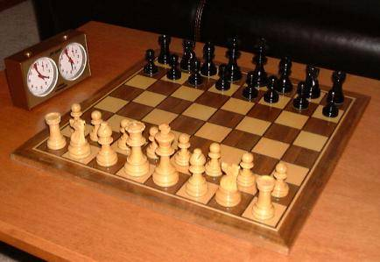
Рис.1. Современные классические шахматы.

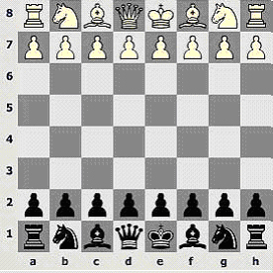
Рис. 2. Шахматная диаграмма.

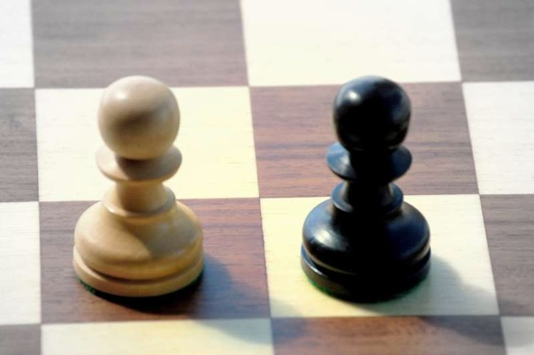
Рис. 3. Белая и черная пешки
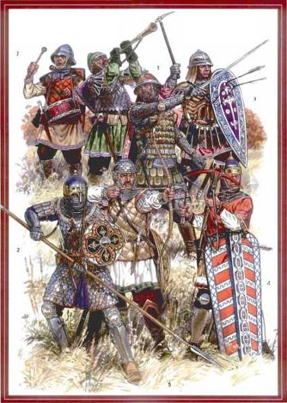
Рис. 4. Пехота. Реконструкция доспехов. Войско князя Дмитрия Ивановича.

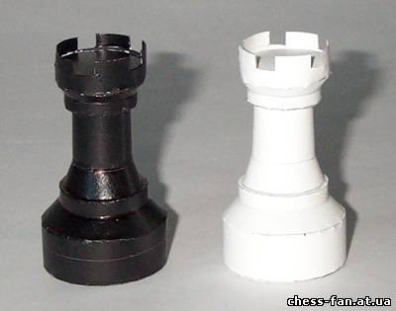
Рис. 5. Черная и белая ладьи.

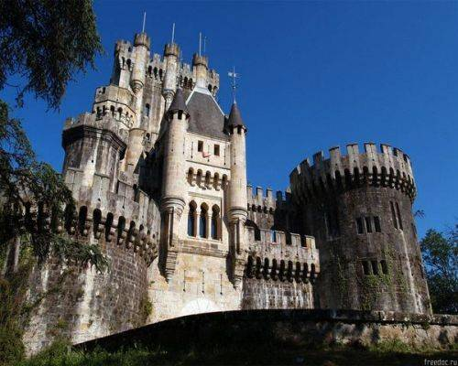
Рис. 6. Средневековый замок.

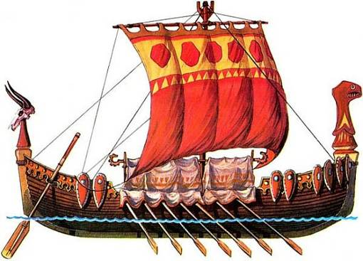
Рис. 7. Реконструкция боевого корабля славян (ладья).
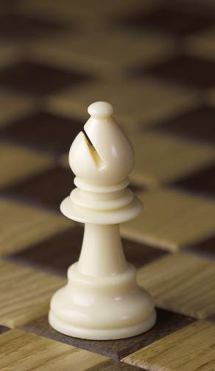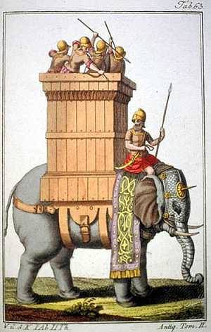
Рис. 8 и 9. Белый «слон». Боевой слон персидской армии.
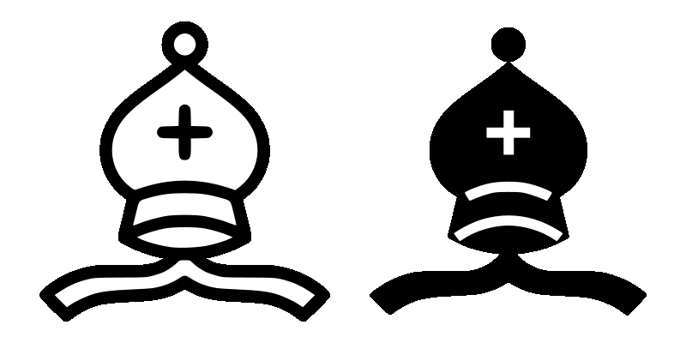
Рис. 10. Графическое изображение фигуры «слон» на шахматных диаграммах.
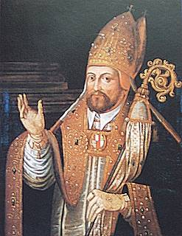
Рис. 11. Католический епископ.

